Муниципальное автономное дошкольное образовательное учреждение Белоярского района «Детский сад комбинированного вида «Снегирек» г. Белоярский»

Методическое пособие
по познавательному развитию детей
младшего дошкольного возраста
«Чудо машина»

Подготовила
воспитатель
Шамина Светлана Александровна
«В виде машин - цивилизация дала человеку силу, которая превосходит его собственную. Но, чтобы дело цивилизации продвигалось дальше, должен развиваться и сам человек».
Многофункциональное методическое пособие «Чудо машина» для детей 3-4 лет направленное на усвоение способов интеллектуально – творческой и познавательной деятельности.
Младший возраст - важнейший период в развитии дошкольника. Маленькие дети обучаются всему намного быстрее, и задача педагога – создать условия, в которых ребенок сможет полностью реализовать свои способности. При этом ставится задача не вырастить гения, а дать ребенку такое образование, чтобы «он имел глубокий ум и здоровое тело, сделать его смышленым и добрым».
В этом возрасте внимание ребёнка непроизвольное, он не способен длительное время удерживать свое внимание на каком-то одном предмете, быстро переключается с одной деятельности на другую, поэтому, чтобы удержать внимание и вызвать интерес у детей к обучению, пособие «Чудо машина» носит мотивационный характер.
Представленная модель позволяет любому педагогу, работающему с детьми младшего дошкольного возраста, дополнить систему работы по познавательному развитию новыми формами и сформировать творческую личность.

Цель пособия: развитие познавательных способностей у детей младшего дошкольного возраста.
Задачи:
- Освоение способа познание мира через имена признаков.
- Создание условий для сосредоточения ребенка на определенном имени признака.
- Создание условий для позитивного взаимодействия между детьми и взрослым как при подгрупповой работе , так и осуществляя индивидуальный подход к каждому воспитаннику.
- Создание проблемных ситуаций, задавая вопросы, побуждающих детей активно применять свои знания.
- Воспитание эмоционально-положительное отношение к окружающему миру.

Методическое пособие «Чудо машина» изготовлено своими руками. В виде машины из натуральных материалов безопасных для детского использования (ДВП, поликарбонат, меняющиеся вкладыши, в форме машины, сделанные из ватмана обклеенные цветной пленкой, колеса из линолеума разной формы, обклеенные цветной пленкой, колеса одеваются на ось из металлопластиковой трубки, края пособия закрыты пластиковыми уголками, заламинированные цветные картинки). При изготовлении нестандартного оборудования проявлено творчество, смекалка, фантазия и изобретательность. Основное назначение пособия – через творческие задания можно формировать новые знания, знакомить детей со способами действий.
Включает в себя различные виды игровых заданий, позволяющих ребенку переключать внимание, поддерживать интерес к обучению; привлекает детей яркостью, мобильностью, многофункциональностью, простотой в использовании, возможностью развития игрового сюжета.
В нашей группе есть методический комплекс «Я познаю мир» по работе с технологиями ОТСМ – ТРИЗ – РТВ. Универсальное наглядное пособие «Чудо машина» было создано для картотеки игр и тренингов под технологические карты для детей разного и младшего возраста. Работа проводится в разных формах: путешествия, поиска, занимательной ситуации, игры или упражнения с обязательной мотивацией для детей.

Содержание работы.
Пособие успешно используется как в образовательной деятельности, так и в совместной деятельности воспитателя и детей. Пособие находит применение во многих областях образовательной деятельности, помогает достигать многих целей и решать воспитательно - образовательные задачи. В него можно включить, практически все темы, которые осваиваются детьми младшего дошкольного возраста.
Пособие можно использовать в театрализованной деятельности, в сюжетно-ролевых играх, но основная задача заключается в том, чтобы формировать у детей умения воспринимать и представлять признаки предметов и явлений, таких как величина, форма, цвет, звуков, размер, время и т.д.
В нашей группе есть методический комплекс «Я познаю мир» по работе с технологиями ОТСМ – ТРИЗ – РТВ. Универсальное наглядное пособие «Чудо машина» было создано для картотеки игр и тренингов под технологические карты для детей разного и младшего возраста. Работа проводится в разных формах: путешествия, поиска, занимательной ситуации, игры или упражнения с обязательной мотивацией для детей.

Варианты дидактических (тренингов) игр:

Тема: «Ремонт машины»
Цель: Систематизировать знания детей о транспорте.
Задачи:
Образовательные: формировать представления детей о транспорте, выявлять основные признаки (части, цвет, форма, размер).
Развивающие: развивать речь детей, слуховое и зрительное внимание, мышление и мелкую моторику рук.

Воспитательные: воспитывать умение внимательно слушать воспитателя и ответы других детей не перебивать товарища.

Ход:

Воспитатель предлагает рассмотреть машину, назвать её части и задает вопросы, зачем они нужны. Сравниваем, что детали по размеру и форме разные.

Затем предлагает разные по форме колеса для машины (квадратные, треугольные, прямоугольные). Какие по форме должны быть колеса. Дети с помощью анализаторов (глаза, руки) рассматривают и трогают разные по форме колеса и выбирают нужные (круглые) колеса, на которых машина может передвигаться.

В дальнейшем дети подбирают колеса такого же цвета, как и машина.

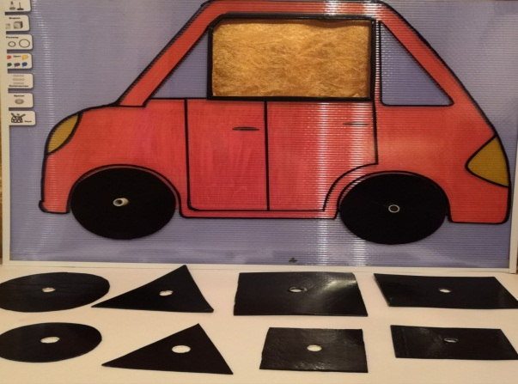
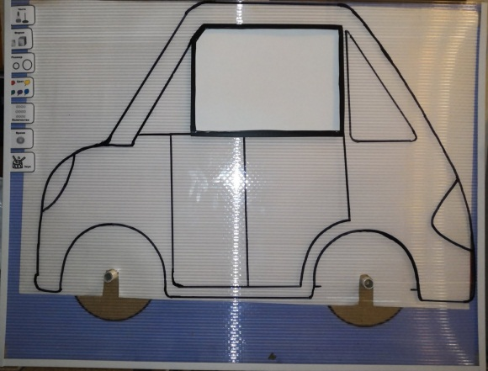

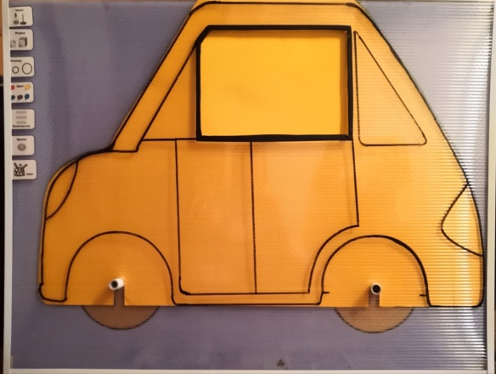
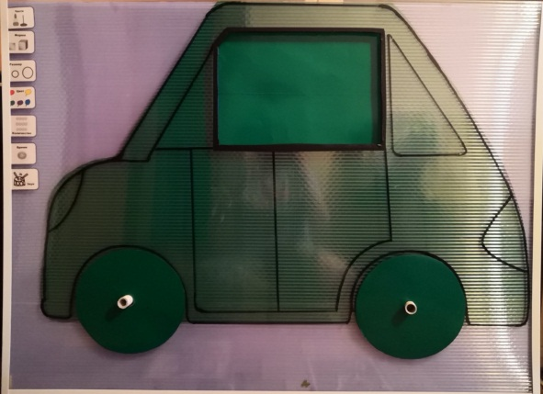

Тема: «Путешествие на машине»

Цель: Знакомить детей с временными понятиями: утро день, вечер, ночь. И с их последовательностью.
Задачи:
Образовательные: познакомить детей с временными понятиями и употреблять термины временных понятий в речи. Выявлять некоторые признаки (количество, цвет, части, время).
Развивающие: развивать мышление и зрительное восприятие, учить видеть закономерности,
Воспитательные: воспитывать дружеские взаимоотношения, взаимовыручку, культуру поведения.

Ход:

Вариант 1. Воспитатель предлагает детям посмотреть на окно машины и назвать часть суток. Подобрать сюжетные картинки с изображением действий детей характерные части суток.

Вариант 2 Двигательная деятельность детей
«А что делает солнышко в разные части суток?»
И.П. - Дети присели в кругу;
Солнышко встает - утро наступает
1 - дети встают;
Солнышко вверху - день на улице
2-руки вверх;
Солнышко садится - вечер наступает
3-присели;
Солнышко спит - наступает ночь
4 - дети ложатся на коврики.

Вариант 3 «Покажи действие»
Воспитатель в окне машины показывает определенную часть суток. Задача детей показать с помощью жестов и мимики действия людей, которые они выполняют (могут выполнять) в указанное время суток.

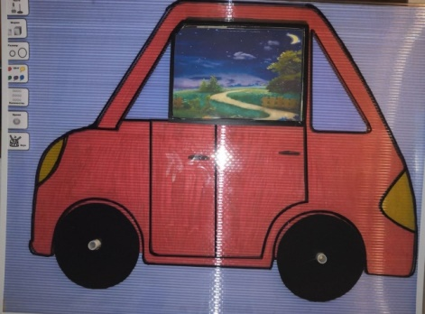
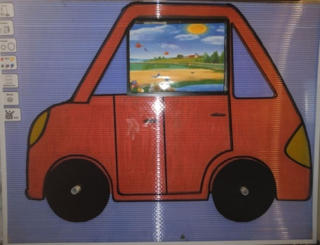
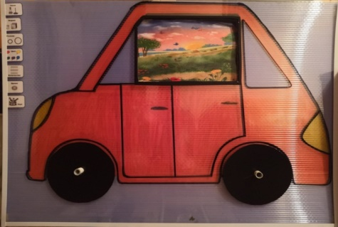
Тема: «Путешествие по временам года»
Цель: Дать детям представление о временах года и закреплять по их признаку, находить соответствующие картинки; учить выделять имя признака «время»; развивать зрительную память, внимание.
Задачи:
Образовательные: познакомить детей с временными понятиями и употреблять термины временных понятий в речи. Выявлять некоторые признаки (количество, цвет, части, время).
Развивающие: развивать мышление, фантазию и зрительное восприятие, учить видеть закономерности,
Воспитательные: воспитание эмоционального, положительного отношения к природе, умения видеть прекрасное в разном времени года.

Ход:

Вариант 1 Воспитатель предлагает детям вспомнить времена года и их характерные признаки. Подбирают карточки с изображениями предметов имеющих отношение к тому или иному времени года.
Вариант 2 Цель: развивать навык классифицирования.
Игровой материал: карточки с изображениями предметов, имеющих отношение к тому или иному времени года: лето - сачок, спасательный круг, панама, сандалии; зима - санки, лыжи, валенки, коньки; осень — резиновые сапоги, зонт, корзинка для грибов; весна - кораблик, лейка, лопата, грабли.

Предложить ребенку помочь разобраться, для каких времен года подходят эти предметы. Задавать ребенку вопросы: «А спасательный круг для чего нужен? А почему купаться можно только летом? Почему осенью надо ходить в резиновых сапогах? Зачем весной нужна лопата? И т. п.».

Вариант 2 Игра «Хорошо - плохо».

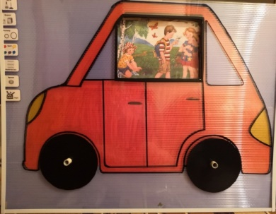
Что хорошего и плохого в каждом времени года. Например, зимой, что плохое - это холодно, идет снег, скользко, дует холодный ветер. Хорошее – это можно кататься на лыжах, санках, с горки, лепить снеговика, играть в

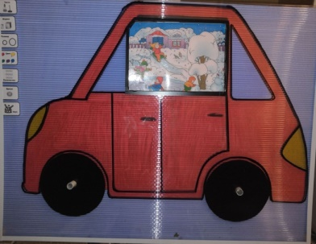
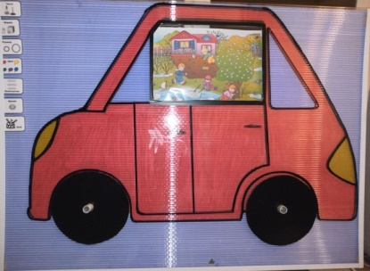
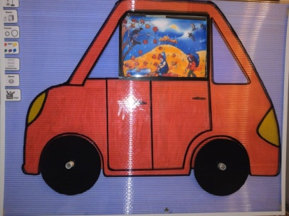
снежки и т.д.

Вариант 3 «Стихи о временах года».
Цель: Учить детей понимать значение признака объекта, произнесенное педагогом; развивать речь, логическое мышление.
Описание: читая короткие стихи, предложить ребенку угадать, о каком времени года идет речь:
На пруду каток хороший,
Лёд сверкает, как стекло.
На коньках бежит Алеша,
И в мороз ему тепло.
Утром мы во двор идем,
Листья сыплются дождем,
Под ногами шелестят,
И летят, летят, летят.

Солнце печет,
Липа цветет.
Рожь колосится,
Золотится пшеница.

Кто скажет, кто знает,
Когда это бывает?
Тает снежок.
Ожил лужок.
День прибывает.
Когда это бывает?
Предложить ребенку объяснить свой выбор. Повторить порядок времен года.

Тема: « Звуки машин»
Цель: познакомить с шумовыми звуками и вызвать интерес к правилам дорожного движения.
Задачи:
Образовательные: закрепить знания детей о видах транспорта через звуковые сигналы. Выявлять некоторые признаки (звук, количество, размер).
Развивающие: развивать навык слушания и умения сравнивать звуковые сигналы.
Воспитательные: воспитывать интерес к звуковым сигналам и эмоционально-положительное отношение к окружающему миру.

Ход:
Педагог предлагает послушать, отгадать какой звук они слышат. (Педагог за машиной подает звук колокольчика, резание бумаги, шуршание бумаги, постукивание молотками и разного вида транспорта (самолет, пароход, грузовая машина и т.д.))
«Если звенит колокольчик - звук звонкий, громкий»
«Если сминать бумагу, то слышим шуршащий звук, тихий»
«Если звучит бубен – слышим звонкий, металлический звук»
Шумовые звуки вокруг нас. Звук по размеру может быть длинным и коротким. Давайте погудим, как паровоз ту-ту-ту (короткий). А сейчас, как самолет издает звук ууууууууу (длинный).

Тема: «Веселый счет» (младший возраст)
Вариант 1. Цель: формировать понятия о числе на основе счета. Учить выделять имя признака «количество».
Задачи:
Образовательные: закреплять навыки устного счёта; учить соотносить количество предметов с цифрой.
Развивающие: развивать логическое мышление, память, внимание; развивать познавательный интерес.
Воспитательные: воспитывать усидчивость, внимание, отзывчивость, желание работать сообща.
Вариант 2. Цель: Продолжать знакомство с цифрами, упражнять в умении различать цифры, определять их соответствие числу.
Средняя группа.
Цель: формировать освоении состава числа из двух меньших чисел

В окне машине ставится цифра. Дети должны подобрать колёса к машине так, чтобы количество гаек на двух колёсах, обозначенное цифрами, составляло число, указанное на машине (подобрать все варианты).

